國立科學工藝博物館
.
.
即日起至 113 年 12 月 31 日展示廳與電影院票價介紹

票價總類 | 展 示 廳 |  | 電 影 院
適用對象 | 個人 | 20 人以上之團體 | 個人 | 20 人以上之團體
全票 | 100 元 | 70 元 | 100 元 | 70 元
優待票 | 70 元 | 50 元 | 70 元 | 50 元
65 歲以上長者(平日/假  日) | 免費/50 元 | 免費/50 元 | 免費/50 元 | 免費/50 元
6 歲以下、持年卡 | 有效期間內免費 | 有效期間內免費 | 有效期間內 50 元 | 有效期間內 50 元

113 年下半年(113/07/01-113/12/31)影片簡介(共 2 片)

影片編號 | — | 影片產地 | 美國
影片主題 | 動畫/喜劇/親子家庭  (中文發音/中英文字幕） | 影片片長 | 20 分鐘
影片片名 | 北極圈保衛戰  Saving Santa 3D | 發行日期 | 2013
影片內容 | 動畫片。夢想成為一名發明家小精靈伯納，他創新的發明，試圖讓人們重獲 美好聖誕回憶，但過程中卻失敗了，他覺得自己像個傻瓜。快遞公司的老闆內維爾，為了找尋聖誕老人一夜之內將禮物送到世界各地的秘密，闖入了聖誕村，他企圖奪走雪橇、綁架聖誕老人，希望能討好他嚴格的母親。伯納知道聖誕雪橇時空旅行裝置的機密，他決定利用這一點，偷偷完成一項新發明，成功阻止綁架事件的發生。  本片宣揚聖誕節的美好，鼓勵創新與夢想，內容寓教於樂，老少  咸宜、適合親子家庭。
照片 | 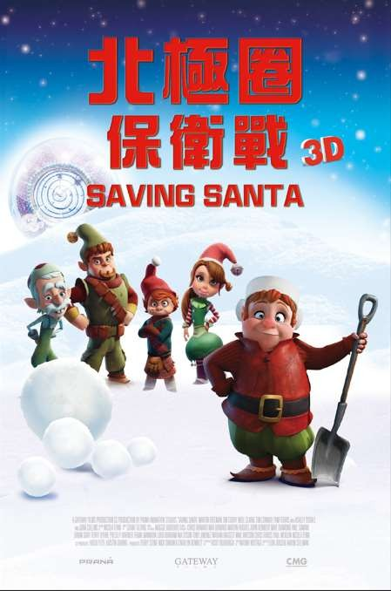
英文簡介 | At the top of the North Pole, Bernard is an elf in Santa’s workshop who’s always messing up. One morning, after sleeping in late, Santa kindly shows Bernard the oh-so-secret time machine on his sleigh, which almost no one knows about. Suddenly, Bernard finds army commandos raiding the North Pole, demanding to know the location of his coveted time machine. If the world were to discover the exact location and existence of the North Pole, it would ruin Christmas for everyone! Bernard runs to the time machine and activates the device, going back in time to that same morning. Now it’s a race against time to forge a plot with any elf that will believe his tale, and  save Santa before the world finds out the secret of Christmas.

影片編號 | 二 | 影片產地 | 美國
影片主題 | 自然/恐龍/環境教育  (中文發音/中英文字幕） | 影片片長 | 20 分鐘
影片片名 | 泰坦巨龍  TITANOSAUR | 發行日期 | 2019
影片內容 | 紀錄片。本片跟隨古生物學家克利斯蒂博士的腳步，從芝加哥菲爾德博物館(Field Museum)所收集的各種標本，追溯世界上出現過的最大恐龍「泰坦巨龍」，探索這些重達 70 公噸、身高超過 7 層樓的巨獸，究竟如何生存在一億多年前的史前世界?  本片以恐龍為主題，混合運用真實的場景和高科技電腦動畫，帶領觀眾回到一億多年前白堊紀世界，目睹恐龍生存的環境，體驗這些龐然巨物的日常生活，透過科學原理分析和想像這些蜥腳類動物的樣貌，內容具教育性，老少咸宜、適合家庭共同觀賞。
照片 | 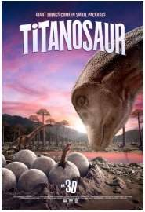
英文簡介 | This film explores the majesty of the largest animal ever to walk on Earth. The film takes viewers on a journey through the Southern Hemisphere of the Late Cretaceous period, exploring the life histories and environments of these long-necked sauropods, from dinosaur eggs hatching to towering adult titanosaurs.  Titanosaur 3D explores the process by which scientists gather clues to understand and imagine these giant reptiles, revealing some secrets about their diet, anatomy, rapid growth and even their behavior. Through vivid and scientifically accurate computer animation, the prehistoric world of the Titans is brought to life in this touching and family-friendly celebration of the world's largest  herbivore.

電影場次表  Showtimes | 期間  Date ：2024年7月1日至12月31日
場次(Time) | 電影(Title)
第1場 09:00 | 團體預約(For group reservations only)
第2場 10:00 | 北極圈保衛戰(20分鐘)+泰坦巨龍(20分鐘)  Saving Santa(20 minutes)+TITANOSAUR(20 minutes)
第3場 11:00
第4場 12:00
第5場 13:00
第6場 14:00
第7場 15:00
第8場 16:00 | 平日|團體預約  weekday|For group reservations only | 假日|北極圈保衛戰(20分鐘)  +泰坦巨龍(20分鐘)  weekend|Saving Santa(20 minutes)  +TITANOSAUR(20 minutes)
- 北極圈保衛戰(20分鐘)/Saving Santa(20 minutes)
- 泰坦巨龍(20分鐘)/TITANOSAUR(20 minutes)

(中文發音/中英文字幕，Mandarin soundtrack with Alternative language Mandarin & English Subtitles)

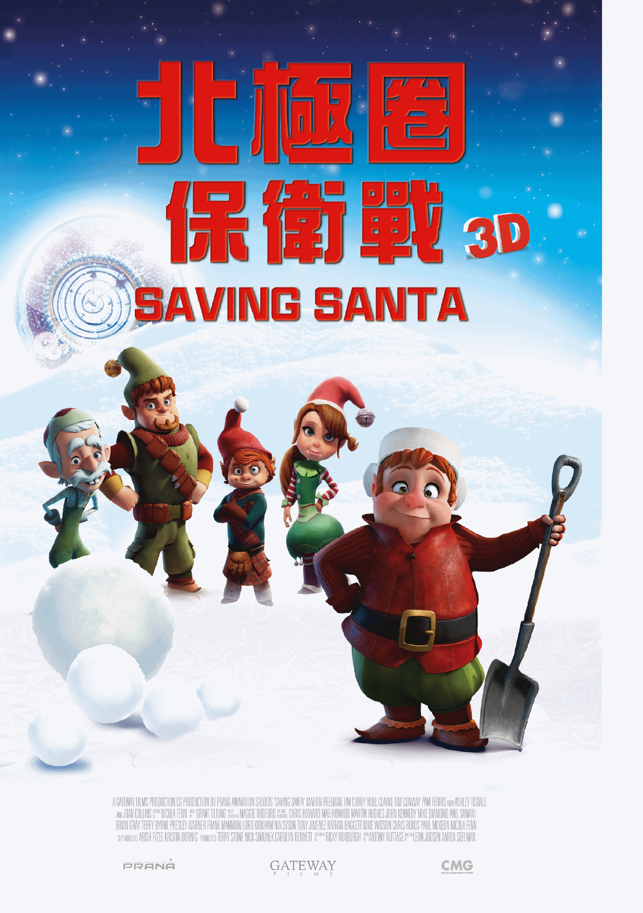

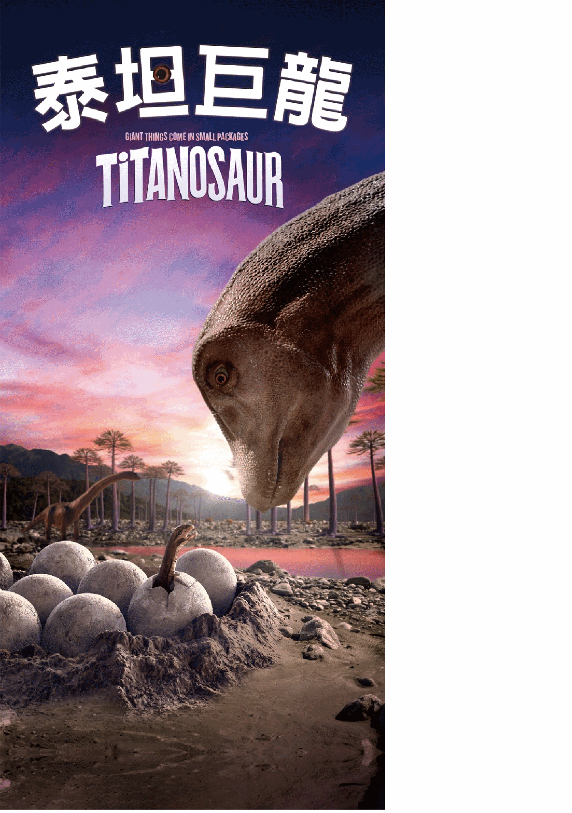

常設展示票價

本館現行票價與展廳亮點推薦摘要

種類及適用範圍 | 票價 | 備註
20 人以上一般團體。 | 70 元 | 詳細票價說明連結網頁：  https://www.nstm.gov.tw/Reference/VisitorInformation/Price.htm
20 人以上學生團體。 | 50 元
立體電影院票價(113/7/1 起適用至12月底)
種類及適用範圍 | 票價 | 備註
20 人以上一般團體。 | 70 元 | 電影播放內容介紹請連結至下述網頁：  https://www.nstm.gov.tw/MovieListC002300.aspx
20 人以上學生團體。 | 50 元
展廳亮點介紹(半日遊豐富的套裝行程推薦，另可量身規劃，歡迎與我們聯繫)
項目 | 方案
新興科技 | 6F 太空飛行探索館→4F 衣技織長(智慧穿戴)4F 交通夢想館→2F 動力與機械-智慧製造 (機器人、智慧車)→2F 烹調的科學(智慧烹調)→B3F 臺灣農業的故事(智慧農  業)
科學體驗 | 智慧專區(4F 智慧醫療、4F 智慧穿戴、2F 智慧製造、2F 智慧烹調、B3F 智慧農  業)→6F 太空飛行探索館→4F 科學開門→4F 交通夢想館
熱門互動 | 4F 科學開門→4F 交通夢想館→6F 太空飛行探索館→B3F 臺灣農業的故事
健康生活 | 4F 健康探索廳→4F 交通夢想館→2F 烹調的科學→B3F 臺灣農業的故事
親子互動 | B1F 兒童科學園(三廳)→4F 技職新視界→4F 健康探索廳→4F 交通夢想館
特色台灣 | 6F 台灣工業史蹟館→2F 電信@臺灣→B3F 臺灣農業的故事→4F 交通夢想館
環境教育 | 6F 莫拉克風災紀念館→B1F 氣候變遷→(南館)樂活節能屋
詳細展廳內容介紹請連結至下述網頁 https://www.nstm.gov.tw/ExhibitionList.aspx



團體預約電話：0800-800-236 ; 07-3800089 轉 6700
服務人員：公共服務組團約人員 陳小姐預約網址：https://member.nstm.gov.tw/GRS
本館開放時間：09:00-17:00 每逢星期一(遇假日則照常開館)，除夕、年初一固定休館



